## Репозитории

SVN: http://sv012:81/svn/fond/oed

Git: http://teamcity:3000/v.zhuravov/oed.git

## Формирование данных для 6НДФЛ

Последовательность:

1. Ошибки в движении средств
2. Подготовка данных
3. НДФЛ6 Комплект отчетов

### Ошибки в движении средств

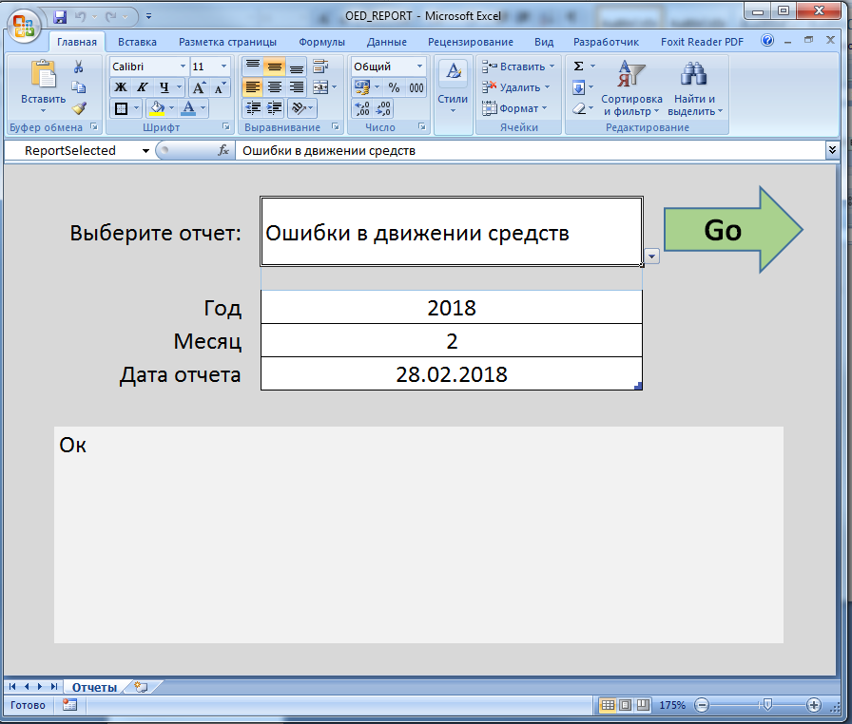

Результат:

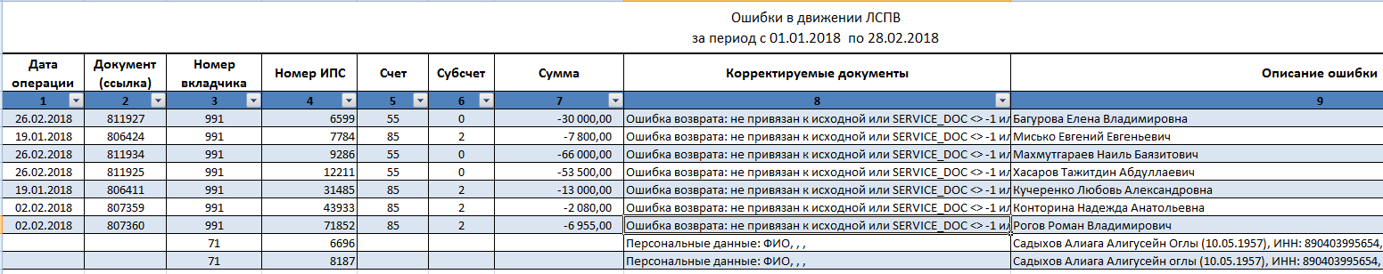

Исправить ошибки, повторить формирование

### Подготовка данных

Подготовка данных – процесс обновления данных 6НДФЛ по движении средств, занимающий от 5 до 10 минут. Данные обновляются с начала заданного года до его окончания, т.е. важен только параметр «Год»

По результату будет выведен отчет с ошибками обновления, если таковые имелись.

### НДФЛ6 Комплект отчетов

Для этого пункта (как и для большинства других) важно правильное заполнение всех трех параметров запуска. Особенно это касается параметра «**Дата отчета**», т.к. именно эта дата определяет период подхвата коррекций, а также может менять дату определения статуса резиденства контрагента. Для текущего года – дату лучше устанавливать на последний день месяца, за который формируется отчет, т.к. к моменту формирования данных в движении уже могут быть данные и за более поздний период.

Результат выполнения – несколько листов с отчетами по расшифровке 6НДФЛ. Каждый отчет можно сформировать отдельно, выбрав его на листе «Отчеты». При этом существующий уже лист будет заменен на новый. Если нужно сохранить результат отчета, перед формированием нового нужно переименовать существующий лист.

## Формирование данных для 2НДФЛ

Последовательность:

1. Ошибки в движении средств
2. Создать справки 2НДФЛ

### Создать справки 2НДФЛ

Процесс формирования состоит из нескольких этапов:

1. Обновление таблицы F_NDFL_NALPLAT (+ отчет)
2. Формирование данных в таблицах F2NDFL_LOAD… + F2NDFL_ARH_NOMSPR (без нумерации справок).
3. Формирование данных в таблице F2NDFL_ARH_SPRAVKI
4. Формирование данных в остальных таблицах F2NDFL_ARH_

После каждого этапа формируются отчеты с результатами и ошибками и выполнение процесса приостанавливается. В отчете, активном при остановке, в левом верхнем углу будут доступны 2 кнопки – повторить действие или продолжить формирование. Правим ошибки в БД и повторяем действие или просто продолжаем, если ничего не исправлялось.

Для более тонкого управления процессом формирования, лучше воспользоваться скриптом:

test\f2ndfl\f2ndfl_load_api_test.tst **ВНИМАНИЕ!** Скрипт может удалить данные, уже отправленные в ГНИ, нужно внимательно проверять корректность параметров! Или не использовать параметр p_force

## Детализация вычетов

Процесс детализации предоставления вычетов в разрезе кодов ГНИ.

Важен только параметр год.

Процесс двухфазный:

1. формирование данных по предоставленным вычетам в DV_SR_LSPV# (копия + доп.поля включая ID)
2. детализация сумм в разрезе кодов вычетов ГНИ: DV_SR_LSPV_DET_T. Путем полного пересчета по всем движениям периода.

### Отчеты по детализации вычетов

#### Нераспределнные суммы вычетов

Отчет выводит за период расхождение сумм по предоставленных вычетов по счетам и по кодам вычетов.

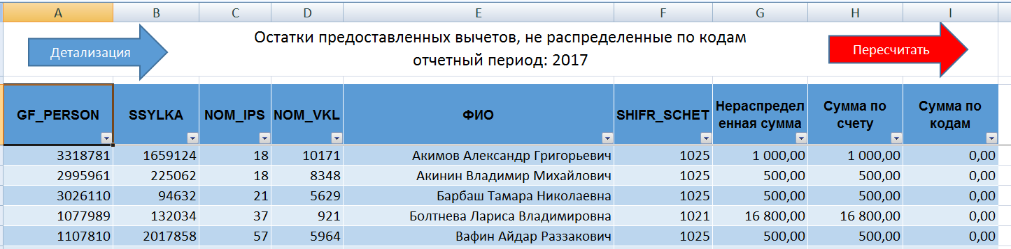

Две стрелки в верху отчета – кнопки запуска программ:

* левая выведет отчет с детальной инфой по контрагенту (движение средств, назначение вычетов, ограничений, детализацию и др.)
* правая – выполнит перерасчет данных детализации по контрагенту.

Для запуска – установить курсор на строку с нужным контрагентом

#### Расхождение детализации вычетов с 2НФДЛ

Вычеты в 2НДФЛ пока что формируются независимо от детализации, отчет позволяет увидеть расхождения.

